设计高性能65W双路输出1/4砖型模块电源
作者：电盛兰达公司 Phua Chee Heng Yeo Sang Jau 宋永平
前言
当今世界信息技术的高速发展，促使其设备在向大容量，高性能及小型化发展的同时，对所使用的电源模块也提出了更高的要求。即外型尺寸更小，厚度更薄；电气特性方面要求电压控制精度更高，动态响应更快，电磁干扰更低等；可靠性方面要求功耗、发热温升更低等等。
设计方案
基本性能指标：Pomax=65W；Vin = 36 ~ 76VDC；Vo1/Vo2 : 5V/3.3V等多种组合，输出可调范围：±10%；Io1+Io2=18A，I01max=13A，I02max=16A；效率h=90%(5V/3.3V组合)；标准1/4砖型结构尺寸；基本模块厚度低于9mm。
主变换电路选择
经对比单端正激式、准谐振式、ZVS全桥相移式及有源嵌位单管正激等几种变换方式，采用有源嵌位软开关单管正激方式。其显著特点是功率器件较少，控制相对简便可靠；固定的工作频率有利于输入滤波器的设计；初、次级开关电压应力更低，初级导通损耗低，开关损耗低；变压器利用率更高，变压器波形好，使通过耦合对二次侧同步驱动更易实现。二次侧用同步整流方式，经对比两路单独变换、主输出降压变换、可饱和磁放大器等方式，确定用电子模拟磁放大器(斩波式稳压器)方式做为第二路稳压方式。即用一只MOS管替代磁放大器电感，通过模拟磁放大器原理调节此开关管的导通时间实现稳压。实际对变压器次级电压进行了斩波。这样最大限度减少了磁性功率器件的数量，提高了变换效率，充分发挥了线路的效能。这使得二次侧具有一系列优点，如两路输出无需最小负载；因占空比不必变化很大，大范围动态响应同样好，两路输出的交互负载调整率很低等等。
机械结构设计
为实现1/4砖标准要求36.8mm×50.8mm，选用新型小尺寸SMD封装功率开关器件，第二路输出滤波电感选用标准SMD平面型产品，以及采用PCB板制作变压器及电感线圈，上层元件高度3.3mm，下层元件3.55mm，PCB板厚度2.05mm，总厚度8.9mm。最终保证了在1/4砖小面积上完成设计指标要求。
工作原理
线路拓扑结构及简要说明
如图1所示，Lm表示变压器初级励磁电感，Le表示初级漏感，Cr是变压器复位嵌位电容，C1、C2分别是MOS管Q1、Q2的寄生电容，D1、D2是Q1、Q2固有的体二极管，各MOS管的沟道与并联的体二极管组成总开关，S3、S4是二次侧主输出的同步整流续流开关管，S5、S6是第二路输出的整流续流开关管。其中S2选用P沟道MOS管，便于设计它的驱动电路。另外注意S5的体二极管方向。
各开关管S1，S2，……S6的驱动电压时序波形如图2所示，在S1与S2驱动信号之间设有一定的死区以完成软开关过渡过程。另外，参数设置要保证初级电感Lm与Cr的谐振频率小于变换器的工作频率fs。
Dvo1：主路导通占空比，Dvo2：第二路导通占空比，n：变压器变比
(1) 根据变压器等效伏-秒公式，Cr上的电压为Vcr=Vin/(1-Dvo1)
(2) 根据输出电感的等效伏-秒公式，有nVo1/Vin=Dvo1
(3) 对于第二路输出有nVo2/Vin=Dvo2
S5的导通量与S3的导通量相差：Dblock=Dvo1-Dvo2，因此Vo1< Vo2。
工作过程分析
(1) 稳态波形如图3所示，以一个稳态周期为例，从M1到M10的10个阶段进行分析。各阶段的等效电路如图4所示。其中M1到M3阶段是功率由变压器向二次侧传输过程，在M3阶段同时又向第二路输出传送功率。M2阶段是第二通道开关S5与S6换流过程(即续流转向整流)，M4与M5阶段是软开关过渡过程，M5与M6阶段和M9，M10阶段同样是由于变压器初级漏感的作用形成的二次侧输出换流阶段。
(2) 以下是各阶段分析，注意开关S的导通包括MOS管沟道Q导通与体二极管D导通。
M1阶段：：(S1，S3，S6导通，S2，S4，S5关断)
S1导通，Vin加至变压器初级，功率传至二次侧第一通道。S5未导通，S6处于续流状态，这阶段到S5开始导通结束。
M2阶段：(S1，S3，S5，S6导通，S2，S4关断)
第二通道开始由变压器供电。在S5导通之前，Q6沟道关断，靠体二极管D6续流。S5一开始导通，S5与S6开始换流。注意在这一换流过程中，变压器次级线圈有一瞬间电压跌落。这一跌落的程度取决于S5导通速度，变压器初级漏感以及第二路输出电流的大小。假设S5瞬间导通，Vin将全部加在初级漏感Le上。使二次侧出现电压瞬间跌落至零。这阶段至S6关断为止。
M3阶段：(S1，S3，S5导通，S2，S4，S6关断)
第一、第二路输出完全由变压器供电。
M4阶段：(S3，S5导通，S1，S2，S4，S6关断)
Q1关断的过渡。从Q1关断开始，iLe基本恒定，C1线性充电，C2通过Cr线性放电，这一阶段至C1被充至Vin结束。变压器初级电压降至零。S3与S4换流之前，Q3沟道应该关断以防止交叉导通。而Q4、Q6应在各自换流后导通。Q1的关断属一定程度的软关断。
M5阶段：(S3，S4，S5，S6导通，S1，S2关断)
Q1关断后初、次级的继续过渡。变压器初、次级电压降为零，无功率传输。Le与C1，C2谐振，C1充电上升至Vcr，C2通过Cr通路被放电至零，此时Le经D2放电，这时Q2实现ZVS导通。在二次侧， S3与S4， S5与S6继续换流。
M6阶段：(S2，S3，S4，S5，S6导通，S1关断)
Q2导通时初、次级的过渡。变压器初级电压仍被嵌位在零电压。Cr开始通过Q2向Le加上电压 Vcr-Vin，使iLe下降，当iLe降至与im相等时，这一阶段结束。在二次侧，S3与S4，S5与S6继续换流。
M7阶段：(S2，S4，S6导通，S1，S3，S5关断)
Q2导通后初、次级的继续过渡。Cr以电压Vcr-Vin使变压器复位，二次侧完全由S4，S6续流。
M8阶段：(S4，S6导通，S1，S2，S3，S5关断)S2关断的过渡。
M9阶段：(S3，S4，S6导通，S1，S2，S5关断)S2关断后初、次级的继续过渡。
M10阶段：(S1，S3，S4，S6导通，S2，S5关断)S1导通的过渡。
这三个阶段相应地分别与M4，M5，M6三个阶段的变换过程相似。在M8阶段，S1，S2上的电压开始过渡过程，im使C1线性放电，C2线性充电。M9阶段，Le与C1，C2的谐振作用使C1放电，C2充电继续进行。与M2和M3阶段相比，使S1达到ZVS过渡更困难，因为没有等效负载电流对谐振环进行补充。但在设计上，如果通过减小励磁电感，使励磁电流有较大峰-峰值，可以达到ZVS过渡。但是这样在谐振环路中会有较大环流引起较大损耗，这与主变换器工作频率也有关。然而实际上，S1的导通过程是ZCS过渡。在M9，M10阶段，S3(D3)和S4(D4)开始换流，当S3完全导通后，这一阶段结束，然后回到M1阶段，完成一个完整周期的变换。
实验结果
测试条件：Vin=48V, Vo1=5V, Vo2=3.3V, Io1=6.5A(半载), Io2=8A(半载)
各开关管驱动电压波形(略)，Q1与Q2驱动时序有一定死区以完成软开关过渡。Q5、Q6驱动波形虽有一定交叉，但此刻变压器不传输功率，不会引起交叉导通损耗问题。
在Q1关断Q2导通的过渡过程中，Q1实现软关断，Q2是零电压导通。 在Q2关断Q1导通的过渡过程，Q2是软关断；Q1如前所述不是零电压
导通，但Q1实现了零电流导通，而且从总体效率指标比较，这样的结果最好。
在实测的效率—负载曲线中，在轻载时就有较高的效率，在半载至满载时，效率一直保持在90%左右。
另外，该模块动态负载响应快，电压变动小。当Io1从 0—>6.5A变动时，电压变化量只有120mV，恢复时间小于250ms。
结语
以上理论分析及实验数据表明，应用所介绍的技术使这款双路输出1/4砖型模块电源表现出优异的特性。其它特性还有诸如双路输出可各自调整；在各种不同负载条件下，输出电压极为稳定；可靠性很高等等，解决了以往其它双路输出电源存在的许多问题。(本文有删节，详见本刊网站www.eaw.com.cn)■
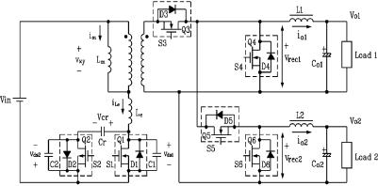
图1 有源嵌位单端正激变换及电子模拟磁放大器原理
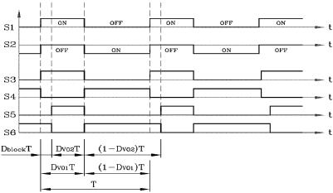
图2 开关管S1，S2……S6的驱动电压波形
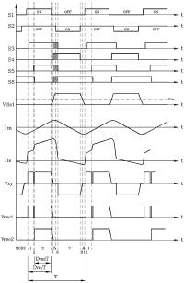
图3 稳态时的相关电流电压原理性波形图
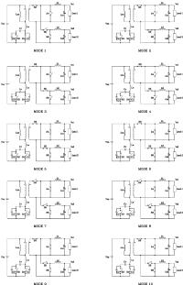
图4 各不同阶段的等效电路

